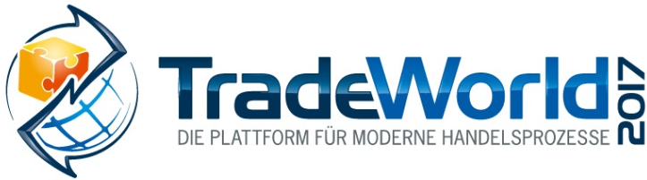
Messe- und Kongress-GmbH
Joseph-Dollinger-Bogen 7
D - 80807 München
Tel.: +49 (0)89 32391-259
Fax: +49 (0)89 32391-246
www.euroexpo.de
www.logimat-messe.de
www.tradeworld.de
14. bis 16. März 2017, Neue Messe Stuttgart

Im Rahmen der:

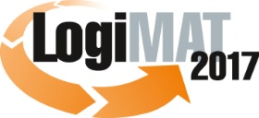

15. Internationale Fachmesse für Distribution,
Material- und Informationsfluss

München, 19.12.2016

Presseinformation

FORUM: E-Commerce in B2B & B2C
Neueste Trends im B2B und B2C E-Commerce

Dienstag, 14. März 2017 von 14:30 bis 16:00 Uhr, Forum T, Halle 6

Moderation: Stephan Meixner, Gründer und Herausgeber von neuhandeln.de

Stuttgart, den 01.12.2016. Keine Frage; 2016 war die TradeWorld ein voller Erfolg. Der hohe Andrang von über 43.000 Besuchern auf der gleichzeitig stattfindenden LogiMAT verschaffte der integrierten Handelsplattform TradeWorld einen hochkonzentrierten Zielgruppenmix und ein entsprechend positives Ausstellerecho. Mit einem Echo ist auch auf dem Fachforum der Handelsplattform TradeWorld 2017 zu rechnen. Die Online-Spezialisten Maritta Schröder, E-Commerce-Consultant Netformic; Philipp Kannenberg, Geschäftsleitung Sales gaxsys GmbH sowie Thomas Harmes, Geschäftsführer mifitto GmbH, diskutieren über die stationäre Händlerintegration, ungenutzte Shop-Potenziale im B2C-Segment sowie über die Vorteile der Nutzung von Kundendaten: Unter dem Motto „E-Commerce in B2B & B2C“ bietet das „Forum Innovation“ den Fachbesuchern die einzigartige Möglichkeit, sich am Puls der Zeit über die neusten Trends im Online-Handel zu informieren.

Auf dem Fachforum der TradeWorld 2017 sind neben einer anfangs moderierten und spannenden Podiumsdiskussion drei Fachvorträge vorgesehen.

Die Vorträge

14:30 Uhr – 14:45 Uhr
Maritta Schröder wird den Fachbesucher dazu bringen, genau hinzuschauen. Das Ziel: Die eigenen Potenziale erkennen. „In B2B-Onlineshops kaufen Menschen ein, nicht Firmen. Auch B2B-Kunden sind den Komfort und Service aus ihrem privaten Shoppingerlebnis gewohnt. Diese Erwartungshaltung haben Sie auch an B2B-Onlineshops. Laut einer internen Kundenbefragung wünschen sich die Befragten Komfortfunktionen aus dem B2C wie Produktvorschläge für Zubehörteile, die Möglichkeit einen Ansprechpartner über den Onlineshop in Echtzeit durch einen Live-Chat zu erreichen und natürlich Same-Day-Delivery-Services“, so Maritta Schröder. Ihr Vortrag „So entdecken Sie ungenutzte B2B-Shop-Potenziale – was B2B von B2C lernen kann" beginnt um 14:30 Uhr und hat einige gute Beispiele aus der Praxis mit im Gepäck.

14:50 Uhr – 15:05 Uhr
Philipp Kannenberg wird am „Beispiel Zalando“ aufzeigen, wie der stationäre Handel mit dem E-Commerce gemeinsam die Zukunft gestalten kann. Endlich darf der lokale Händler am Onlinegeschäft gewinnbringend partizipieren. „Es reicht nicht zu beklagen, dass Onlinemarktplätze stationären Händlern den Umsatz streitig machen. Das Umsatzwachstum im Jahr 2016 im E-Commerce von zwölf Prozent kann auch 2017, mit entsprechendem Know-how und mit dem richtigen Partner, entsprechend generiert werden.“

15:10 Uhr – 15:25 Uhr
Thomas Harmes schließt das Forum mit seinem Vortrag „Die Uhr tickt – drei Artikel pro Bon! Wie Daten den Verkäufer von heute besser machen.“ Im Zuge der Digitalisierung und der Zunahme der meist anspruchsvollen Kundenansprüche, haben Unternehmen Mehrkanal-Aktivitäten für sich entdeckt. Das Kundentracking rückt dabei in den Fokus; auch um dem unbekannten Wesen, dem Kunden, das optimale Shopping-Erlebnis zu ermöglichen. „Aus meiner Sicht ist das Tracking des Kunden im E-Commerce unabdingbar und hilft Unternehmen, aber auch dem Endkunden gleichermaßen. Dem Handel hilft es seinen Kunden und dessen Kaufverhalten besser zu verstehen und ihnen das perfekte Kauferlebnis zu kreieren; der Kunde erhält dafür ein passgenaues und individuelles Shopping – beginnend bei der Suche bis hin zu „Aftersales“, wie etwa dem Retourenmanagement.“

Kontakt:
gaxsys-GmbH
Philipp Kannenberg
E-Mail: p.kannenberg@gaxsys.com

Fraunhoferstraße 1
DE 76297 Stutensee
Tel.: +49 721 7834 302

Hinweis: Für den redaktionellen Inhalt dieser Meldung ist das Unternehmen bzw. Institut verantwortlich, das dieses Forum veranstaltet.

